Отчёт

Part 1: Выбор Сценария
Для данной работы выбран сценарий: Система Управления Ветеринарной Клиникой. Эта система будет управлять клиентами (хозяевами животных), питомцами, врачами, видами услуг и записями на приём.

Part 2: Проектирование Базы Данных и Документация

Идентификация Сущностей и Атрибутов
- Биологические виды (bio_types): справочник видов животных (кошка, собака, хомяк и т.д.).
- Клиенты (clients): хозяева животных. В качестве дополнительной полезности дата рождения хозяина может использоваться для рассылки с поздравлением клиента с днём рождения. Рассылка может отправляться через SMS на номер телефона или через электронную почту на указанный емейл.
- Питомцы (pets): животные, привязанные к владельцу и к биологическому виду; дополнительно хранится пол животного (может быть неизвестен при первом обращении).
- Врачи (doctors): сотрудники клиники, ведущие приём.
- Услуги (services): виды услуг (осмотр, вакцинация, обследование, операция и т.п.) и их стоимость.
- Статусы записей (appointment_states): справочник состояний записи на приём (запланирована, завершена, отменена и т.п.).
- Записи на приём (appointments): факты записи питомца к врачу на конкретную услугу с указанием интервала времени, статуса и цены на момент записи.

Проектирование Таблиц

1. Table Name: bio_types
- Description: Хранит биологические виды животных (кошка, собака, хомяк и т.д.).
- Attributes:
- bio_type_id: SMALLINT, PK, NOT NULL
- bio_type_name: VARCHAR(30), NOT NULL
- Constraints:
- PK_bio_types: PRIMARY KEY (bio_type_id)
- UQ_bio_type_name: UNIQUE (bio_type_name)

2. Table Name: clients
- Description: Хранит данные о клиентах — хозяевах животных. Поле birth_date в качестве дополнительной полезности может использоваться для рассылки с поздравлением клиента с днём рождения (SMS на phone_number или электронная почта на email) и поэтому допускает NULL (если дата рождения неизвестна).
- Attributes:
- client_id: BIGINT, PK, NOT NULL
- first_name: VARCHAR(100), NOT NULL
- last_name: VARCHAR(100), NOT NULL
- phone_number: VARCHAR(20), NOT NULL
- birth_date: DATE, NULL
- email: VARCHAR(254), NOT NULL
- Constraints:
- PK_clients: PRIMARY KEY (client_id)
- UQ_phone_number: UNIQUE (phone_number)
- UQ_email: UNIQUE (email)
- CHK_client_birth_date: CHECK (birth_date IS NULL OR birth_date <= CURRENT_DATE)

3. Table Name: pets
- Description: Хранит информацию о питомцах: кличка, вид, дата рождения, пол и владелец. Пол может быть неизвестен при первом обращении, поэтому sex допускает NULL.
- Attributes:
- pet_id: BIGINT, PK, NOT NULL
- name: VARCHAR(100), NOT NULL
- bio_type_id: SMALLINT, FK, NOT NULL
- birth_date: DATE, NOT NULL
- client_id: BIGINT, FK, NOT NULL
- sex: BOOLEAN, NULL
- Constraints:
- PK_pets: PRIMARY KEY (pet_id)
- FK_pets_bio_types: FOREIGN KEY (bio_type_id) REFERENCES bio_types(bio_type_id)
- FK_pets_clients: FOREIGN KEY (client_id) REFERENCES clients(client_id)
- CHK_pet_birth_date: CHECK (birth_date <= CURRENT_DATE)

4. Table Name: doctors
- Description: Хранит информацию о врачах ветеринарной клиники.
- Attributes:
- doctor_id: INT, PK, NOT NULL
- first_name: VARCHAR(100), NOT NULL
- last_name: VARCHAR(100), NOT NULL
- specialisation: VARCHAR(100), NOT NULL
- Constraints:
- PK_doctors: PRIMARY KEY (doctor_id)

5. Table Name: services
- Description: Хранит виды услуг клиники (осмотр, вакцинация, обследование, операция и т.п.) и стоимость каждой услуги.
- Attributes:
- service_id: SMALLINT, PK, NOT NULL
- service_name: VARCHAR(100), NOT NULL
- price: DECIMAL(8,2), NOT NULL
- Constraints:
- PK_services: PRIMARY KEY (service_id)
- UQ_service_name: UNIQUE (service_name)
- CHK_price: CHECK (price >= 0)

6. Table Name: appointment_states
- Description: Справочник статусов записи на приём (запланирована, завершена, отменена и т.п.).
- Attributes:
- state_id: SMALLINT, PK, NOT NULL
- state_name: VARCHAR(20), NOT NULL
- Constraints:
- PK_appointment_states: PRIMARY KEY (state_id)
- UQ_state_name: UNIQUE (state_name)

7. Table Name: appointments
- Description: Хранит записи на приём: связывает питомца, врача, услугу и статус; фиксирует дату и время начала и окончания приёма, необязательное текстовое описание и стоимость услуги на момент записи. Цена в appointments.price фиксируется при создании записи и не меняется при последующем изменении прайса в services.
- Attributes:
- appointment_id: BIGINT, PK, NOT NULL
- time_start: TIMESTAMP, NOT NULL
- time_end: TIMESTAMP, NOT NULL
- state_id: SMALLINT, FK, NOT NULL
- pet_id: BIGINT, FK, NOT NULL
- doctor_id: INT, FK, NOT NULL
- service_id: SMALLINT, FK, NOT NULL
- description: TEXT, NULL
- price: DECIMAL(8,2), NOT NULL
- Constraints:
- PK_appointments: PRIMARY KEY (appointment_id)
- FK_appointments_states: FOREIGN KEY (state_id) REFERENCES appointment_states(state_id)
- FK_appointments_pets: FOREIGN KEY (pet_id) REFERENCES pets(pet_id)
- FK_appointments_doctors: FOREIGN KEY (doctor_id) REFERENCES doctors(doctor_id)
- FK_appointments_services: FOREIGN KEY (service_id) REFERENCES services(service_id)
- CHK_appointment_times: CHECK (time_end > time_start)
- CHK_appointment_price: CHECK (price >= 0)

Взаимосвязи:
bio_types и pets (Один-ко-Многим):
- Один биологический вид может соответствовать многим питомцам. Один питомец относится ровно к одному виду.
- pets.bio_type_id является внешним ключом, ссылающимся на bio_types.bio_type_id.
clients и pets (Один-ко-Многим):
- Один клиент может быть хозяином многих животных. Один питомец принадлежит одному клиенту.
- pets.client_id является внешним ключом, ссылающимся на clients.client_id.
pets и appointments (Один-ко-Многим):
- Один питомец может иметь много записей на приём. Одна запись относится к одному питомцу.
- appointments.pet_id является внешним ключом, ссылающимся на pets.pet_id.
doctors и appointments (Один-ко-Многим):
- Один врач может вести много приёмов. Одна запись на приём назначается одному врачу.
- appointments.doctor_id является внешним ключом, ссылающимся на doctors.doctor_id.
services и appointments (Один-ко-Многим):
- Один вид услуги может встречаться во многих записях на приём. Одна запись связана с одной услугой.
- appointments.service_id является внешним ключом, ссылающимся на services.service_id.
appointment_states и appointments (Один-ко-Многим):
- Один статус может относиться ко многим записям. Одна запись имеет ровно один статус.
- appointments.state_id является внешним ключом, ссылающимся на appointment_states.state_id.
doctors и pets (Многие-ко-Многим):
- Один врач может принимать многих питомцев, а один питомец может записываться ко многим врачам. Связь реализуется через промежуточную таблицу appointments.
- Связующая таблица appointments содержит внешние ключи doctor_id и pet_id.
doctors и services (Многие-ко-Многим):
- Один врач может оказывать многие услуги, а одна услуга может выполняться многими врачами. Связь реализуется через промежуточную таблицу appointments.
- Связующая таблица appointments содержит внешние ключи doctor_id и service_id.

Part 3: ER-диаграмма
Ниже приведена ER-диаграмма выбранного сценария — системы управления ветеринарной клиникой. На диаграмме заданы сущности, типы столбцов, первичные и внешние ключи, а также связи «один-ко-многим».
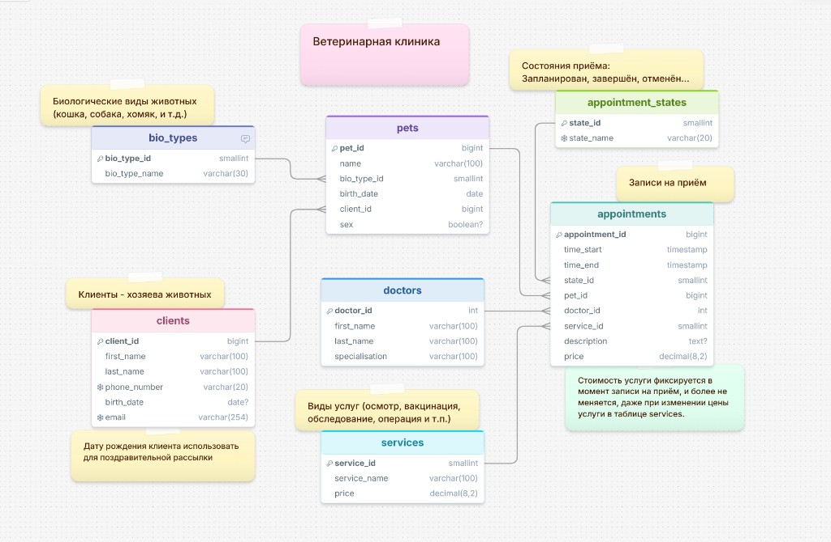
Рисунок 1. ER-диаграмма базы данных «Ветеринарная клиника» (DrawSQL)

Пояснения к диаграмме
- Ключи. Для каждой сущности задан первичный ключ (bio_type_id, client_id, pet_id, doctor_id, service_id, state_id, appointment_id). Связи реализованы внешними ключами: pets.bio_type_id, pets.client_id, appointments.state_id, appointments.pet_id, appointments.doctor_id, appointments.service_id.
- Именование. Пробелы в именах таблиц и столбцов не используются. Применяется стиль snake_case (phone_number, birth_date, last_name, time_start, time_end, appointment_id), допустимый в целевой СУБД.
- Типы данных. Для каждого столбца задан тип: идентификаторы операционных сущностей — BIGINT/INT, справочники — SMALLINT, строки — VARCHAR с ограничением длины (телефон — VARCHAR(20), email — VARCHAR(254)), стоимость в прайсе и снимок цены на момент записи — DECIMAL(8,2), дата и время начала и окончания приёма — TIMESTAMP, пол питомца — BOOLEAN (допускает NULL), произвольный комментарий к записи — TEXT. Цена в appointments.price сохраняется отдельно от services.price, чтобы история визитов не менялась при обновлении прайса.
- Связи. Все связи на диаграмме — «один-ко-многим». Таблица appointments является центральной: она соединяет питомца, врача, услугу и статус. Таблица pets соединяет клиента и биологический вид.
- Индексы. На диаграмме для clients.phone_number, clients.email и appointment_states.state_name отмечены индексы; в документации они зафиксированы как уникальные ограничения.

